QUAD 402
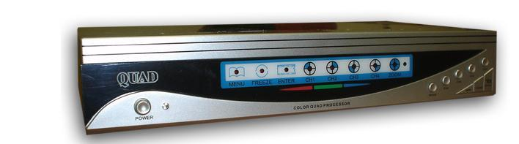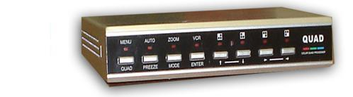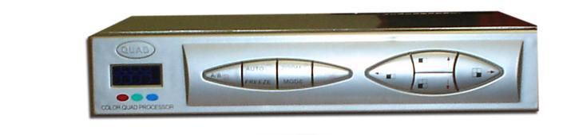
MANUALE UTENTE

Caratteristiche .............................................................................. pag.2
Descrizione pannello frontale .......................................................pag.2
Descrizione pannello posteriore....................................................pag.2
Menu principale ............................................................................pag.3
Specifiche Tecniche .......................................................................pag.3
Telecomando Remoto....................................................................pag.4
Dichiarazione di Conformità...........................................................pag.5

1. Caratteristiche

- collega fino a 4 telecamere
- controllo saturazione, contrasto, luminosità e nitidezza immagine
- risoluzione output 720x576 50Hz
- formato output multiplo: schermo intero, quattro telecamere, PIP o sequenza
- funzionalità freeze per catturare l’immagine in maniera precisa
- zoom digitale su area selezionabile
- informazioni su schermo: nome camera, ora e data, stato di allarme, perdita video, rilevazione movimento
- salvataggio fino a 60 eventi

2. Descrizione pannello frontale

Tasto | Pressione breve | Pressione lunga
MENU A/B | Switch A/B | Menu principale
AUTO FRE | Freeze schermo | Auto switch
ZOOM MODE | Display mode | Zoom
VCR ENT | Enter | Playback
1 U | Freccia in su | Fullscreen Canale1
2 D | Freccia in giù | Fullscreen Canale2
3L | Freccia a sinistra | Fullscreen Canale3
4 R | Freccia a destra | Fullscreen Canale4

Pressione breve: tenere premuto per meno di un secondo
Pressione lunga: tenere premuto per più di un secondo
- [MENU]: pressione lunga per entrare nel menu principale, pressione breve per entrare in modalità switch A/B
- [AUTO]: pressione lunga per abilitare l’autoswitch dei canali in visualizzazione fullscreen, pressione breve per abilitare il freeze dell’immagine
- [ZOOM]: pressione lunga per entrare in modalità zoom, pressione breve una volta per passare alla visualizzazione quattro canali, pressione breve una seconda volta per visualizzare Picture in Picture
- [VCR]: pressione lunga per entrare in modalità riproduzione, pressione breve per confermare la selezione nel menu
- [1]: mostra il canale 1 a schermo pieno, ha la funzione di freccia in su se ci si trova nel menu
- [2]: mostra il canale 2 a schermo pieno, ha la funzione di freccia in giù se ci si trova nel menu
- [3]: mostra il canale 3 a schermo pieno, ha la funzione di freccia a sinistra/cala se ci si trova nel menu
- [4]: mostra il canale 4 a schermo pieno, ha la funzione di freccia a destra/aumenta se ci si trova nel menu

3. Descrizione pannello posteriore

Da sinistra verso destra:
- Alimentazione DC 12V/1A
- Ingresso camera 1
- Ingresso camera 2
- Ingresso camera 3
- Ingresso camera 4
- Ingresso VCR
- Uscita VCR
- Uscita Monitor

4. Menu principale

Passaggi: in qualsiasi modalità di visualizzazione, si può accedere al menu principale premendo il tasto [MENU]. Per muoversi tra le voci è necessario usare i tasti freccia in su/freccia in giù e confermare la voce col tasto [ENTER] per poi usare le freccie a destra e sinistra per scegliere le sottovoci ed i valori.

4.1. Setup sistema

Posizionare il cursore su [System setup] poi premere [Enter]. Permette di configurare ora e data, il tipo di segnale in uscita (PAL/NTSC), la lingua, bloccare il menu o resettare alle impostazioni di fabbrica.

4.2 Setup display

Posizionare il cursore su [Display setup] poi premere [Enter]. Permette di scegliere quali informazioni mostrare sulla schermata di visualizzazione e dove mostrarle.

4.3 Autoseq setup

Posizionare il cursore su [Autoseq setup] poi premere [Enter]. Permette di configurare il tempo di permanenza di ogni singolo canale in fase di autoseq.

4.4 Channel setup

Posizionare il cursore su [Channel setup] poi premere [Enter]. Permette di modificare titolo, luminosità, contrasto, saturazione, tonalità dell’immagine.

4.5 Motion setup

Posizionare il cursore su [Motion setup] poi premere [Enter]. Permette di configurare la sensibilità e la durata del motion detection su ogni canale.

4.6 Event setup

Posizionare il cursore su [Event setup] poi premere [Enter]. Permette di configurare gli eventi in caso di allarme, movimento o video loss.

4.7 Event report

Posizionare il cursore su [Event report] poi premere [Enter]. Elenca gli ultimi eventi rilevati.

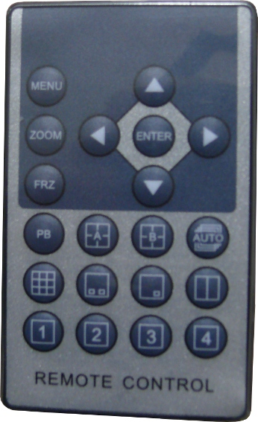
5. Telecomando Remoto

Le funzioni del telecomando rispecchiano quelle del menu frontale,
con qualche tasto che ne semplifica l’utilizzo agevolando l’accesso
alle funzioni più comuni.

6. Specifiche tecniche

Video refresh rate | PAL 50/sec NTSC 60/sec
Risoluzione | PAL720*576 NTSC720*480
Video input | 1.0VP-P75BNC
Video output | 1.0VP-P75BNC
Alarm mode | Video loss, motion detection, trigging
Displaying mode | Schermo intero, quad, PIP, sequenza
Alimentatore | DC12V 1A
Temperatura di funzionamento | -30C 60C

Dichiarazione di conformità
Noi importatori
SKYNET Italia s.r.l. – Via del Crociale, 6 – 41042 – Fiorano Modenese (MO)



dichiariamo che il prodotto modello 402 A, 402 B, 402 C funzione specifica videorecorder per videosorveglianza sono conformi ai requisiti essenziali della Direttiva Comunitarie applicabili al prodotto, in riferimento alle seguenti normative armonizzate
EMC – Direttiva 2004/108/CE
EN 61000‐6‐3:2007
EN 50130‐4:1995+A1:1998+A2:2003

INFORMAZIONI AGLI UTENTI
ai sensi dell’art. 13 del Decreto Legislativo 25 luglio 2005, n. 151 “Attuazione delle Direttive 2002/95/CE, 2002/96/CE e 2003/108/CE, e successive modifiche relative alla riduzione dell’uso di sostanze pericolose nelle apparecchiature elettriche ed elettroniche, nonché allo smaltimento dei rifiuti”. Il simbolo del cassonetto barrato riportato sull’apparecchiatura indica che il prodotto alla fine della propria vita utile deve essere raccolto separatamente dagli altri rifiuti. L’utente dovrà, pertanto, conferire l’apparecchiatura integra dei componenti essenziali giunta a fine vita agli idonei centri di raccolta di differenziata dei rifiuti elettronici ed elettrotecnici, oppure riconsegnarla al rivenditore al momento dell’acquisto di nuova apparecchiatura di tipo equivalente, in ragione di uno a uno. L’adeguata raccolta differenziata per l’avvio successivo dell’apparecchiatura dimessa al riciclaggio, al trattamento e allo smaltimento ambientale compatibile contribuisce ad evitare possibili effetti negativi sull’ambiente e sulla salute e favorisce il riciclo dei materiali di cui è composta l’apparecchiatura. Lo smaltimento abusivo del prodotto da parte dell’utente comporta l’applicazione delle sanzioni amministrative di cui al D.Lgs n. 22/1997” (articolo 50 e seguenti del D.Lgs n. 22/1997).

